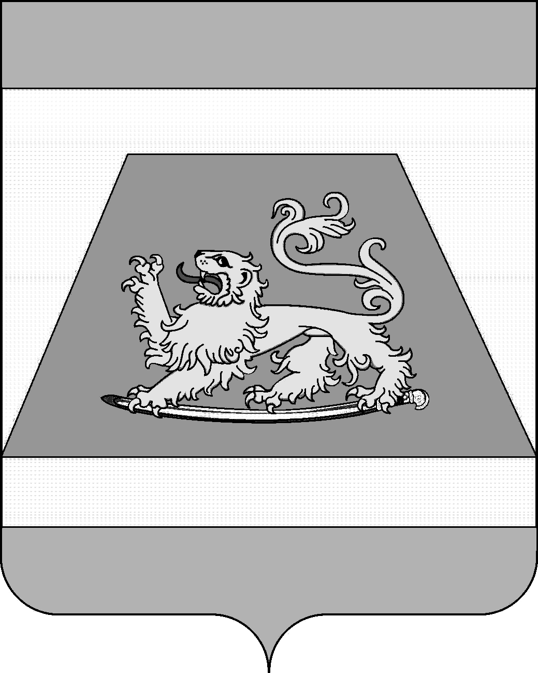

СОВЕТ МУНИЦИПАЛЬНОГО ОБРАЗОВАНИЯ
СЕВЕРСКИЙ РАЙОН

РЕШЕНИЕ

от 24 августа 2023 года № 372

станица Северская

О внесении изменений в решение Совета муниципального

образования Северский район от 20 октября 2021 года №129

«Об утверждении Положения о порядке формирования,

ведения и обязательного опубликования перечня имущества

муниципального образования Северский район, свободного от прав третьих лиц (за исключением права хозяйственного ведения,

права оперативного управления, а также имущественных прав

субъектов малого и среднего предпринимательства),

предназначенного для передачи во владение и

(или) в пользование субъектам малого и среднего

предпринимательства, организациям, образующим

инфраструктуру поддержки субъектов малого и среднего

предпринимательства и физическим лицам, не являющимся

индивидуальными предпринимателями и применяющим специальный налоговый режим «Налог на профессиональный доход»,

а также о порядке и условиях предоставления в аренду

включенного в перечень имущества»

В соответствии с Федеральным законом от 22 июля 2008 года № 159-ФЗ «Об особенностях отчуждения движимого и недвижимого имущества, находящегося в государственной или в муниципальной собственности и арендуемого субъектами малого и среднего предпринимательства, и о внесении изменений в отдельные законодательные акты Российской Федерации» (в редакции Федерального закона от 29 декабря 2022 года № 605-ФЗ), пунктом 5 части 1 статьи 25 Устава муниципального образования Северский район, рассмотрев протест прокуратуры Северского района от 17 мая 2023 года №07-02-2021/Прдп231-23-20030044, Совет муниципального образования Северский район РЕШИЛ:
1. Внести в приложение №1 к решению Совета муниципального образования Северский район от 20 октября 2021 года №129 «Об утверждении Положения о порядке формирования, ведения и обязательного опубликования перечня имущества муниципального образования Северский район, свободного от прав третьих лиц (за исключением права хозяйственного ведения, права оперативного управления, а также имущественных прав субъектов малого и среднего предпринимательства),предназначенного для передачи во владение и (или) в пользование субъектам малого и среднего предпринимательства, организациям, образующим инфраструктуру поддержки субъектов малого и среднего предпринимательства и физическим лицам, не являющимся индивидуальными предпринимателями и применяющим специальный налоговый режим «Налог на профессиональный доход», а также о порядке и условиях предоставления в аренду включенного в перечень имущества» следующие изменения:
1.1. Абзац 2 раздела 1 изложить в новой редакции:
« Порядок формирования и ведения Перечня (далее - Порядок) разработан в соответствии с Федеральным законом от 24 июля 2007 года № 209-ФЗ «О развитии малого и среднего предпринимательства в Российской Федерации», Федеральным законом от 22 июля 2008 года № 159-ФЗ «Об особенностях отчуждения движимого и недвижимого имущества, находящегося в государственной собственности субъектов Российской Федерации или в муниципальной собственности и арендуемого субъектами малого и среднего предпринимательства, и о внесении изменений в отдельные законодательные акты Российской Федерации», Федеральным законом от 29 декабря 2022 года №605-ФЗ «О внесении изменений в отдельные законодательные акты Российской Федерации».
1.2. Пункт 2.1. раздела 2 изложить в новой редакции:
« 2.1. Формирование, ведение, утверждение, дополнение (ежегодно до 1 ноября текущего года) и обязательное опубликование Перечня имущества, являющегося муниципальной собственностью муниципального образования Северский район, свободного от прав третьих лиц (за исключением права хозяйственного ведения, права оперативного управления, а также имущественных прав субъектов малого и среднего предпринимательства), осуществляется в целях предоставления муниципального имущества во владение и (или) в пользование на долгосрочной основе (в том числе по льготным ставкам арендной платы) субъектам малого и среднего предпринимательства, организациям, образующим инфраструктуру поддержки субъектов малого и среднего предпринимательства и физическим лицам, применяющим специальный налоговый режим, а также может быть отчуждено на возмездной основе в собственность субъектов малого и среднего предпринимательства в соответствии с Федеральным законом от 22 июля 2008 года №159-ФЗ «Об особенностях отчуждения движимого и недвижимого имущества, находящегося в государственной собственности субъектов Российской Федерации или в муниципальной собственности и арендуемого субъектами малого и среднего предпринимательства, и о внесении изменений в отдельные законодательные акты Российской Федерации» и в случаях, указанных в подпунктах 6, 8 и 9 пункта 2 статьи 39.3 Земельного кодекса Российской Федерации».

1.3. Пункт 2.2. раздела 2 изложить в новой редакции:
«2.2. Состав и виды движимого имущества, не подлежащего отчуждению в соответствии с Федеральным законом от 22 июля 2008 года №159-ФЗ «Об особенностях отчуждения движимого и недвижимого имущества, находящегося в государственной собственности субъектов Российской Федерации или в муниципальной собственности и арендуемого субъектами малого и среднего предпринимательства, и о внесении изменений в отдельные законодательные акты Российской Федерации», устанавливаются Правительством Российской Федерации.
Сведения об отнесении движимого имущества к имуществу, указанному в части 4 статьи 2 Федерального закона от 22 июля 2008 года №159-ФЗ «Об особенностях отчуждения движимого и недвижимого имущества, находящегося в государственной собственности субъектов Российской Федерации или в муниципальной собственности и арендуемого субъектами малого и среднего предпринимательства, и о внесении изменений в отдельные законодательные акты Российской Федерации» , подлежат включению администрацией муниципальным образованием Северский район в состав сведений, которые вносятся в утверждаемые в соответствии с частью 4 статьи 18 Федерального закона «О развитии малого и среднего предпринимательства в Российской Федерации» Перечень муниципального имущества, предназначенного для передачи во владение и (или) в пользование субъектам малого и среднего предпринимательств».
1.4. Пункт 5.1. раздела 5 изложить в новой редакции:
« 5.1. Муниципальное имущество, включенное в Перечень, может быть использовано в целях предоставления его во владение и (или) пользование на долгосрочной основе (в том числе по льготным ставкам арендной платы) субъектам малого и среднего предпринимательства, организациям, образующим инфраструктуру поддержки субъектов малого и среднего предпринимательства и физическим лицам, применяющим специальный налоговый режим.
Запрещается продажа муниципального имущества, включенного в указанный Перечень, за исключением возмездного отчуждения такого имущества в собственность субъектов малого и среднего предпринимательства в соответствии с Федеральным законом от 22 июля 2008 года №159-ФЗ «Об особенностях отчуждения движимого и недвижимого имущества, находящегося в государственной или в муниципальной собственности и арендуемого субъектами малого и среднего предпринимательства, и о внесении изменений в отдельные законодательные акты Российской Федерации» и в случаях, указанных в подпунктах 6, 8 и 9 пункта 2 статьи 39.3 Земельного кодекса Российской Федерации.
В отношении указанного имущества запрещаются также переуступка прав пользования им, передача прав пользования им в залог и внесение прав пользования таким имуществом в уставный капитал любых других субъектов хозяйственной деятельности, передача третьим лицам прав и обязанностей по договорам аренды такого имущества (перенаем), передача в субаренду, за исключением предоставления такого имущества в субаренду субъектам малого и среднего предпринимательства организациями, образующими инфраструктуру поддержки субъектов малого и среднего предпринимательства, и в случае, если в субаренду предоставляется имущество, предусмотренное пунктом 14 части 1 статьи 17.1 Федерального закона от 26 июля 2006 года №135-ФЗ «О защите конкуренции».
Порядок и условия предоставления в аренду включенного в Перечень муниципального имущества устанавливается решением Совета муниципального образования Северский район и определен разделом 5 настоящего положения.».
1.5. Пункт 5.10. раздела 5 изложить в новой редакции:
«5.10. В случаях, предусмотренных нормативным правовым актом Краснодарского края, при прекращении в связи с реализацией решения о комплексном развитии территории жилой застройки, решения о комплексном развитии территории нежилой застройки договора аренды зданий, сооружений, нежилых помещений, находящихся в государственной или муниципальной собственности, заключенного с субъектом малого или среднего предпринимательства, указанный субъект малого или среднего предпринимательства имеет право на заключение в день прекращения такого договора аренды нового договора аренды иных здания, сооружения, нежилого помещения, находящихся соответственно в муниципальной собственности и являющимся равнозначными в соответствии с пунктом 12 части 1 статьи 17.1 Федерального закона от 26 июля 2006 года № 135-ФЗ «О защите конкуренции». При этом новый договор аренды заключается на тех же условиях, что и ранее действовавший договор аренды, и на срок, оставшийся до его истечения, без проведения торгов и с сохранением льгот, предусмотренных законодательством Российской Федерации, нормативными правовыми актами субъекта Российской Федерации, муниципальными правовыми актами. В случае, если оставшийся срок действия прекращаемого договора аренды составлял менее одного года, новый договор аренды заключается не менее чем на один год при наличии согласия арендатора на заключение договора аренды на указанный срок. В случае, если указанный в настоящей части субъект малого или среднего предпринимательства имел на дату принятия решения о комплексном развитии территории преимущественное право на приобретение предусмотренных настоящей статьей здания, сооружения, нежилого помещения в собственность в соответствии со статьей 3 Федерального закона от 22 июля 2008 года № 159-ФЗ «Об особенностях отчуждения движимого и недвижимого имущества, находящегося в государственной собственности субъектов Российской Федерации или в муниципальной собственности и арендуемого субъектами малого и среднего предпринимательства, и о внесении изменений в отдельные законодательные акты Российской Федерации», преимущественное право сохраняется в отношении равнозначного объекта недвижимости или нежилого помещения, предоставленного ему по новому договору аренды».

2. Контроль за выполнением настоящего решения возложить на постоянную комиссию по земельным, имущественным и правовым вопросам.
3. Настоящее решение вступает в силу со дня его опубликования.

Глава муниципального образования

Северский район А.В. Дорошевский

Председатель Совета муниципального
образования Северский район В.И. Захарченко

